РЕГИСТРАЦИОННАЯ ФОРМА НП «РОСХИМРЕАКТИВ»

27-28 АПРЕЛЯ 2011 ГОДА, МВЦ «Крокус-Экспо»,
Павильон № 2, Конференц-зал С

ВЫБЕРИТЕ МЕРОПРИЯТИЕ:

27 апреля, 11:00-12:30
КРУГЛЫЙ СТОЛ С ФСКН РФ: ЗАКОНОДАТЕЛЬСТВО РФ, РЕГУЛИРУЮЩЕЕ ОБОРОТ ПРЕКУРСОРОВ НАРКОТИЧЕСКИХ СРЕДСТВ И ПСИХОТРОПНЫХ ВЕЩЕСТВ

28 апреля, 14:30-16:30
СЕМИНАР: ЭКОЛОГИЧЕСКИЙ КОНТРОЛЬ ВОЗДУХА, ВОДЫ, ПОЧВЫ. ИНСТРУМЕНТАЛЬНЫЕ МЕТОДЫ АНАЛИЗА

НАЗВАНИЕ ОРГАНИЗАЦИИ:
1.
ФАМИЛИЯ | ИМЯ |  | ОТЧЕСТВО
_________________________ | __________________________ |  | ____________________________
ДОЛЖНОСТЬ | КОНТАКТНЫЙ ТЕЛЕФОН |  | E-MAIL
_________________________ | (_______)_________________ |  | __________@________________
2.
ФАМИЛИЯ | ИМЯ |  | ОТЧЕСТВО
_________________________ | __________________________ |  | ____________________________
ДОЛЖНОСТЬ | КОНТАКТНЫЙ ТЕЛЕФОН |  | E-MAIL
_________________________ | (_______)_________________ |  | __________@________________
3.
ФАМИЛИЯ | ИМЯ |  | ОТЧЕСТВО
_________________________ | __________________________ |  | ____________________________
ДОЛЖНОСТЬ | КОНТАКТНЫЙ ТЕЛЕФОН |  | E-MAIL
_________________________ | (_______)_________________ |  | __________@________________

ПРОЕЗД:
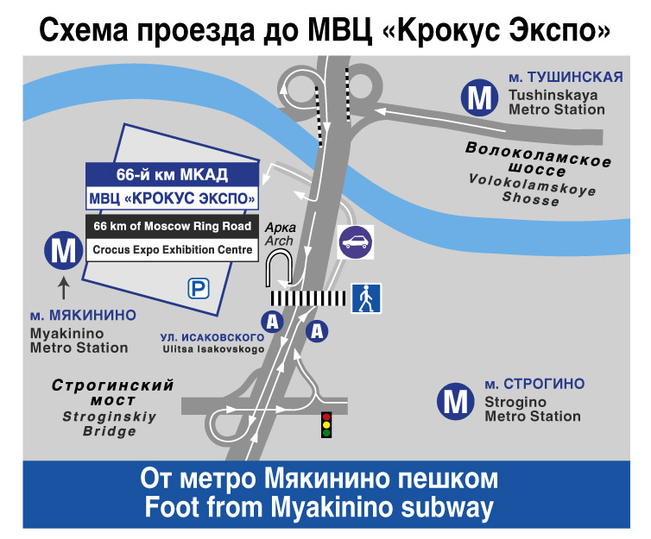

Ближайшая станция метро «Мякинино», 5 минут пешком
Адрес: Московская область, Красногорский р-н, 66 км МКАД (внешняя сторона), МВЦ «Крокус Экспо», Павильон 2, Зал 7

Заполненную форму вышлите по факсу: (495) 223-61-01 или e-mail: office@arhr.ru

